Educación para el trabajo

“Formulamos el desafío y recogemos información sobre la diversidad cultural”

**(SEMANA 21)**

¡Hola! Te saluda Sebastián, comenzamos con la **Actividad 3** de la **Experiencia de Aprendizaje 5**, trabajaremos con el propósito de promover nuestra diversidad cultural con la participación de nuestra familia teniendo en cuenta el Design Thinking.

**En esta actividad:**

* Vamos a ‘**Prototipar’** la idea creativa escogida como alternativa de solución a las necesidades identificadas, aplicando la técnica de “Prototipado en bruto.” y la técnica “Malla receptora”. Luego lo evaluaremos en la fase ‘Probar’ o ‘Evaluar’.

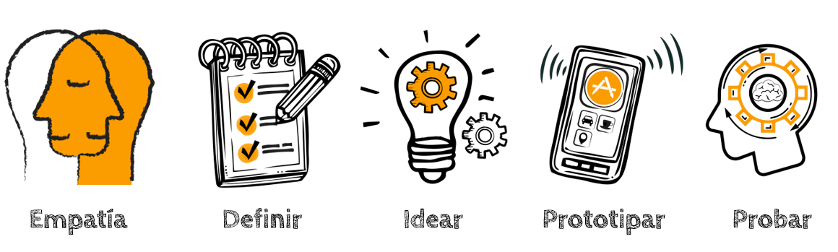

Elaboramos el prototipo

Vamos a dar inicio a la fase “Definir”. Para ello, utilizaremos la técnica “Prototipado en bruto”, que nos permitirá representar la idea solución utilizando diversos materiales que tengamos en casa. De preferencia, reciclemos aquello que esté a nuestro alcance. Podemos utilizar cartón, caja, retazos de tela, tijera, goma, etc.

**Ejemplo:** Diseño en papel una mascarilla con un dibujo propio de nuestra comunidad.

¡Listo! Elaboremos el prototipo para representar la idea solución:

(Vas a dibujar un diseño, como una mascarilla, un portaalcohol o un protector facial, donde lo acompañes con un dibujo propio de tu comunidad)

|  |
| --- |
| **Prototipo** |
|  |

(Como podrás ver, no es una mascarilla dibujada, solo edite la imagen de un museo llamado “Señor de Sipán” en Lambayeque, lo he dibujado, porque es un dibujo de mi comunidad, y lo he diseñado con una mascarilla. Así vas a hacer tu mascarilla, pero con el respectivo dibujo de tu comunidad, y lo vas a tener que dibujar, por eso te dejo una guía de la imagen, aquí dejo el cuadro para que dibujes el tuyo)

|  |
| --- |
| **Prototipo** |
|  |

Evaluamos el prototipo

Llegamos a la última fase de la metodología Design Thinking: “Evaluar o testear”. Aquí aplicaremos la técnica “Malla receptora”, que permite recopilar información en tiempo real al presentar el prototipo, es decir, establecer un feedback para recibir opiniones o sugerencias de mejora. Esta técnica se trabaja de la siguiente manera:

1. En una hoja de papel o cartulina, se trazan cuatro cuadrantes.
2. 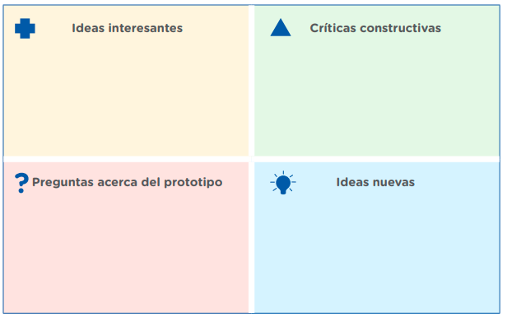En cada cuadrante se dibuja y escribe lo siguiente:
3. Cada cuadrante se completará con los feedback del equipo o usuarias y usuarios, mediante textos o dibujos. En nuestro caso, serán los aportes de nuestros familiares. Se puede hacer un listado de los aportes que nos brindarán. Todo es válido.

(Para evaluarlo, primero debes mostrarle tu prototipo a algún familiar o amigo que lo evalúe y que te diga qué es lo que más le gusta, qué crítica constructiva le haría, que preguntas tiene acerca de tu prototipo y qué nuevas ideas tiene acerca de este. Lo único que debes explicarle es qué cosa es tu prototipo, por ejemplo, dile ‘Mi prototipo trata de una mascarilla diseñada de mi comunidad donde tiene el diseño del Señor de Sipán, ésta la puedes utilizar cuando salgas a los museos, y promuevas la diversidad cultural de nuestra comunidad. Luego sólo espera a que tu compañero te de sus opiniones.)

Una vez hayas terminado de evaluarlo, registra aquí la información obtenida.

¿Qué nuevas ideas han surgido?

(Por último, anotamos aquí las nuevas ideas que surgieron en la presentación del prototipo.)

¿Qué preguntas/dudas han quedado?

(Aquí anotamos las preguntas o dudas que surgen de la presentación del prototipo.)

¿Qué les ha gustado?

(Escribimos comentarios positivos)

¿Qué críticas constructivas nos han hecho?

Anotamos los comentarios negativos, es decir, las críticas constructivas)

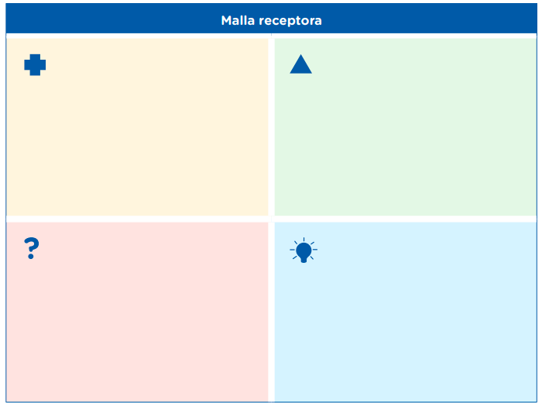

Evaluamos nuestros avances

**Competencia**: Gestiona proyectos de emprendimiento económico o social.

|  |  |  |  |
| --- | --- | --- | --- |
| Criterios de evaluación | Lo logré | Estoy en proceso | ¿Qué puedo hacer para mejorar? |
| Elaboré el prototipo a partir de ideas creativas y aprovechando la diversidad cultural de mi comunidad; luego, evalué la pertinencia del prototipo con la participación de mi familia e incorporé sus aportes para mejorarlo. |  |  |  |

Espero que este documento te haya resultado útil :’3 ¡Nos vemos en la siguiente Experiencia de Aprendizaje 6!

Si te ayudo con estas guías, y te agrada la forma en que te ayudo, puedes agradecerme siguiéndome en mis redes:

<https://www.youtube.com/channel/UC5mNe7XZoqhQbbObpblpSZg>

<https://www.facebook.com/sebastian.durand.acosta.5891/>

***Sebastián Durand***